Министерство науки и высшего образования РФ  
ФГАОУ ВПО

Национальный исследовательский технологический университет «МИСиС»

Институт Информационных технологий и компьютерных наук (ИТКН)

Кафедра Инфокоммуникационных технологий (ИКТ)

**Отчет по лабораторной работе №1**

по дисциплине «Технологии программирования»

на тему «Порождающие паттерны программирования»

Выполнил:  
студент группы БИВТ-22-8

Пронин Семён Михайлович

Москва, 2023

**Цель:** Изучить теоретический материал по порождающим паттернам программирования, реализовать порождающие паттерны программирования.

**Задачи:**

1. Реализовать шаблон одиночка.

Singleton (с англ. «одиночка») — это паттерн проектирования, гарантирующий, что у класса будет только один экземпляр. К этому экземпляру будет предоставлена глобальная, то есть доступная из любой части программы, точка доступа. Если попытаться создать новый объект этого класса, то вернётся уже созданный существующий экземпляр.

1. Реализация шаблона фабричный метод.

Фабричный метод (Factory Method) - это паттерн, который определяет интерфейс для создания объектов некоторого класса, но непосредственное решение о том, объект какого класса создавать происходит в подклассах. То есть паттерн предполагает, что базовый класс делегирует создание объектов классам-наследникам.

3. Реализовать шаблон абстрактная фабрика.

Абстрактная фабрика (Abstarct factory) — это порождающий паттерн проектирования, который позволяет создавать семейства связанных объектов, без указания конкретных классов создаваемых объектов. Паттерн подразумевает создание абстрактной фабрики, которая определяет интерфейс для создания семейств связанных объектов. Затем создаются конкретные фабрики, которые реализуют этот интерфейс и отвечают за создание конкретных объектов определенного семейства. Шаблон позволяет классу делегировать создание семейства объектов подклассам.

1. Реализовать шаблон строитель.

Паттерн Builder — это паттерн проектирования, который позволяет поэтапно создавать сложные объекты с помощью четко определенной последовательности действий. Строительство контролируется объектом-распорядителем (director), которому нужно знать только тип создаваемого объекта.

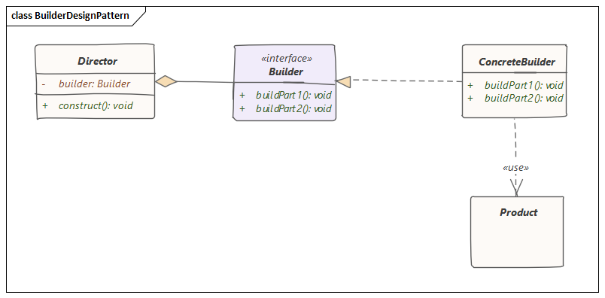

Рис. 3 Паттерн Builder

**Ход выполнения:**

1. Реализация паттерна Singleton

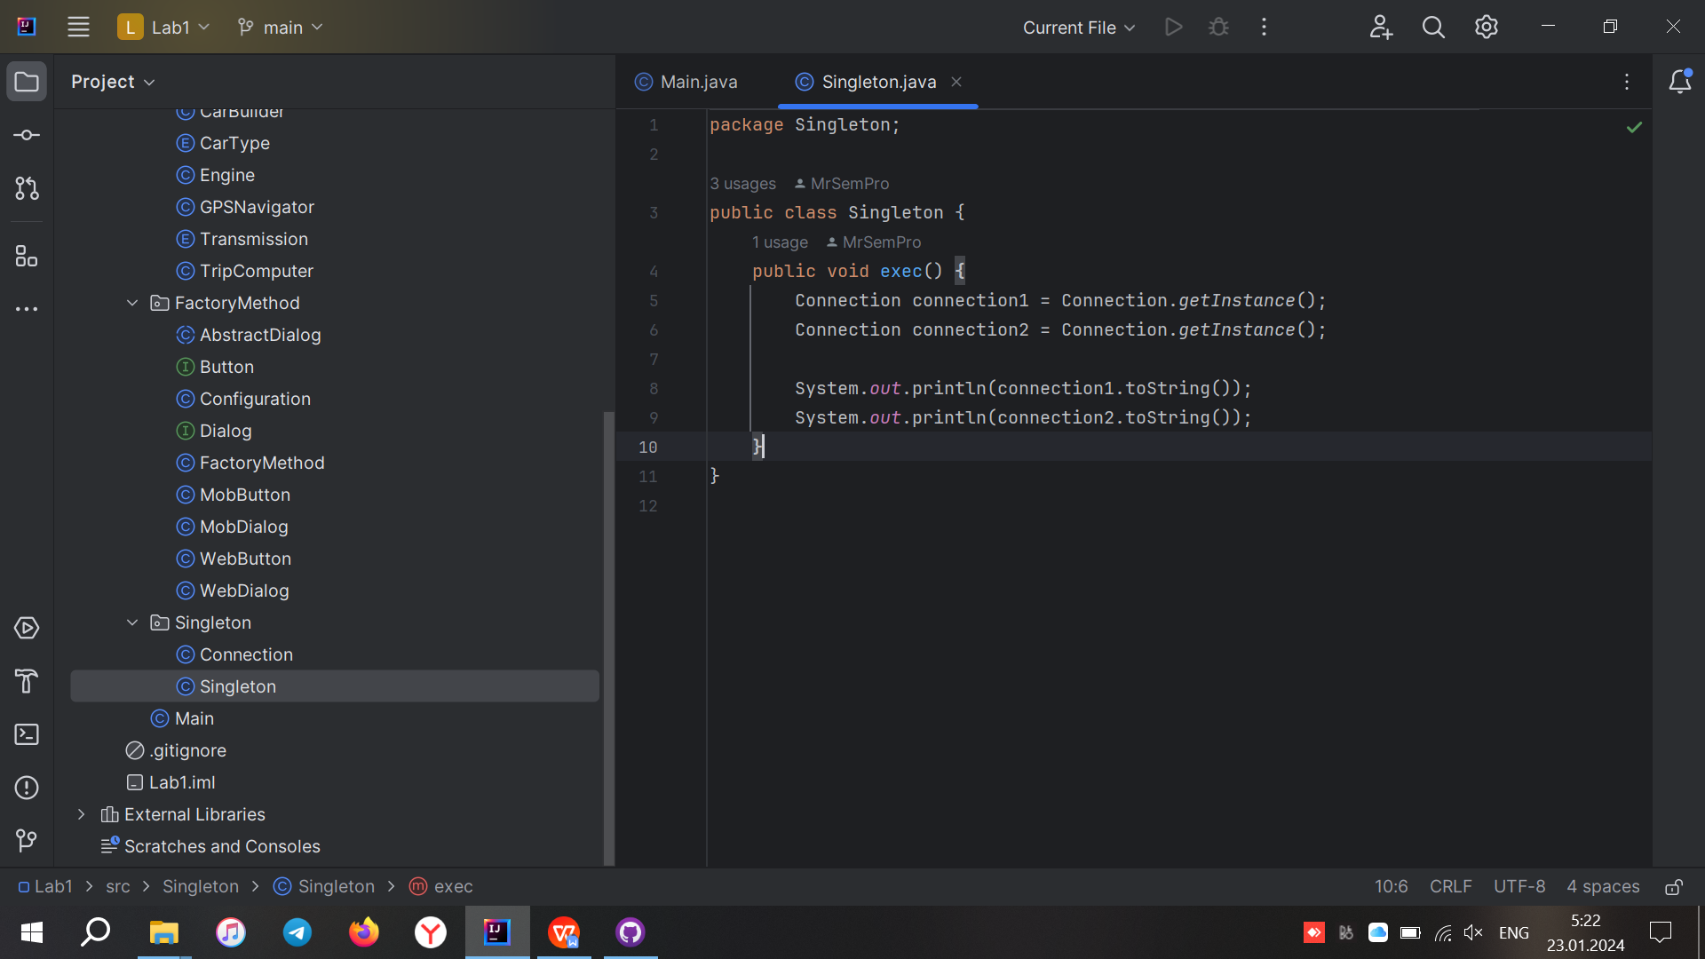

Рис. 1 Реализация паттерна Singleton

Реализация паттерна Factory Method

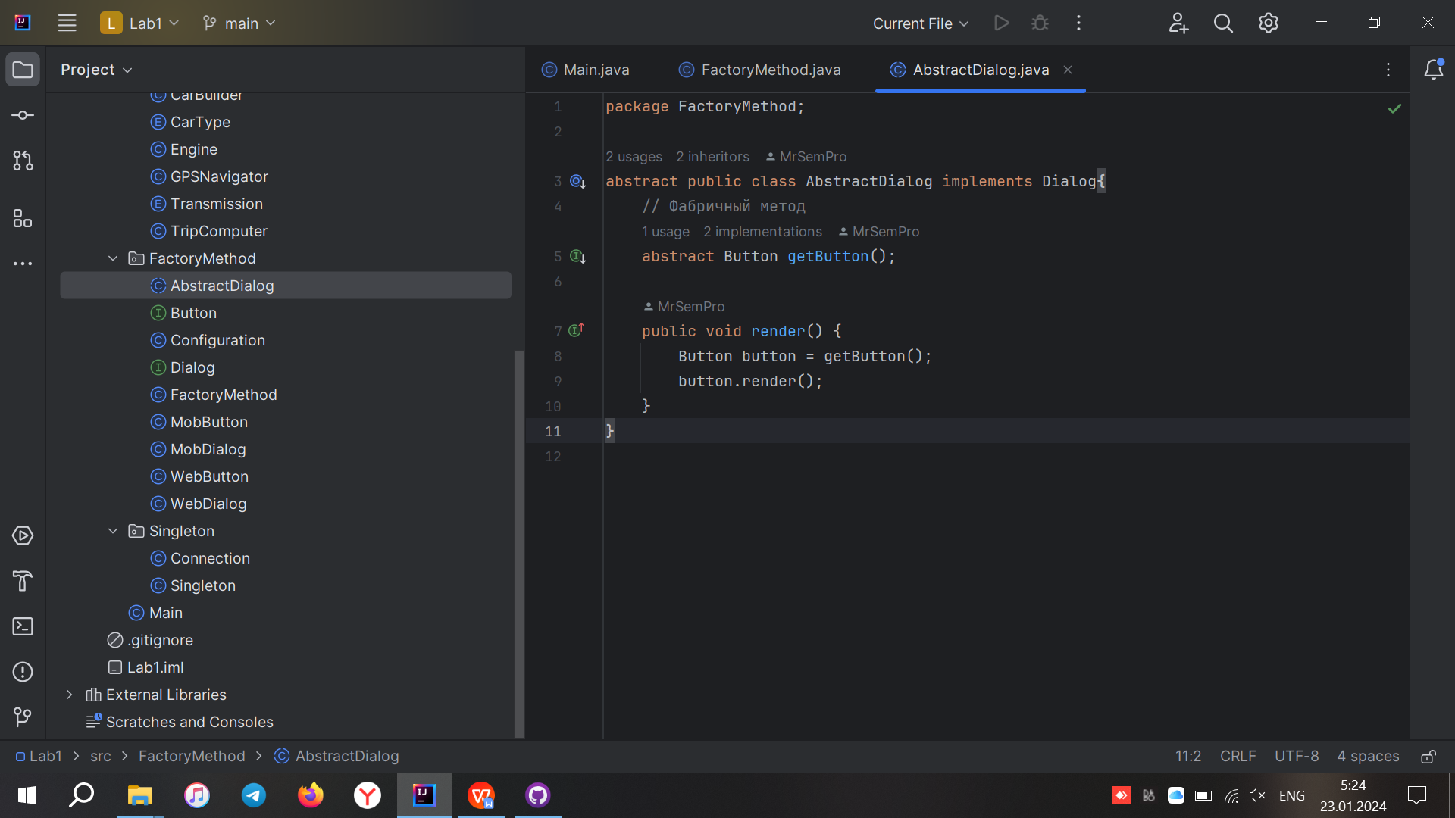

Рис. 2 Реализация паттерна Factory Method

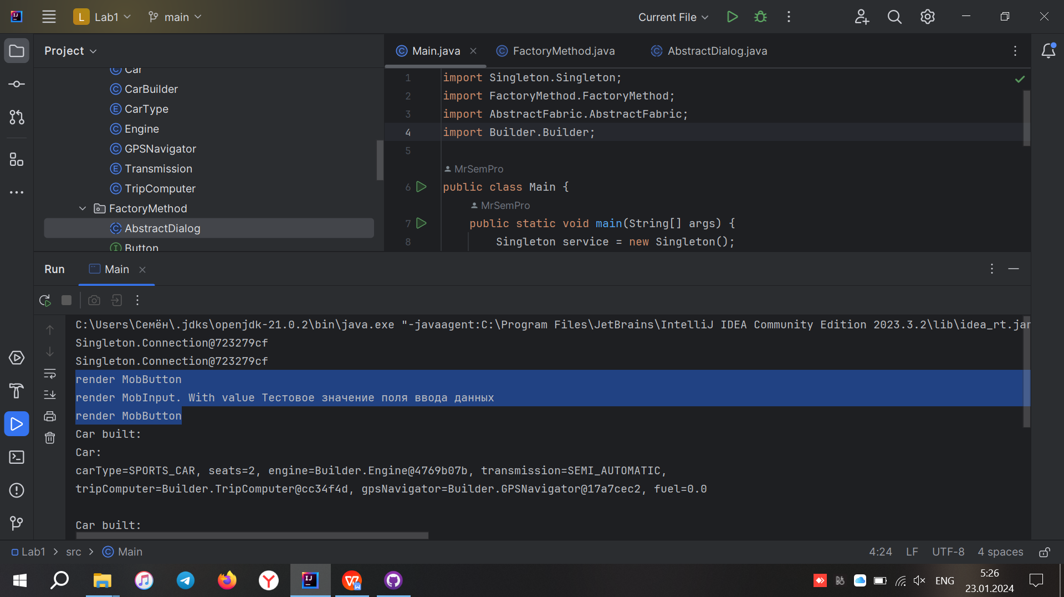

Рис. 3 Вывод программы

1. Реализация паттерна Abstract Factory

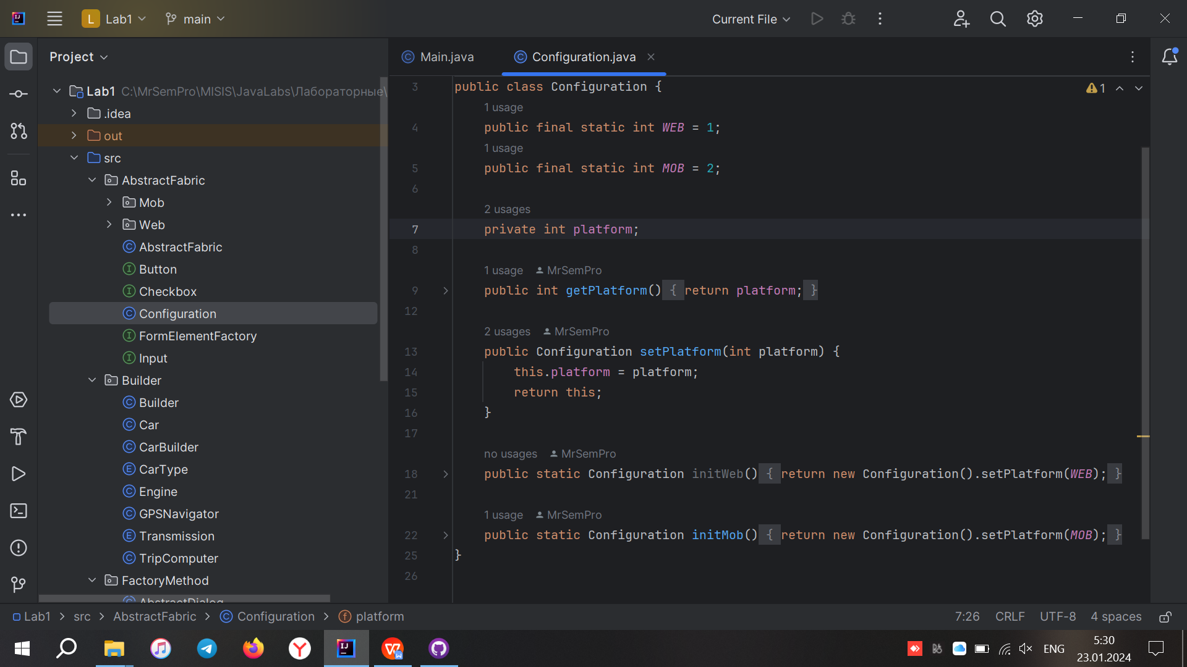

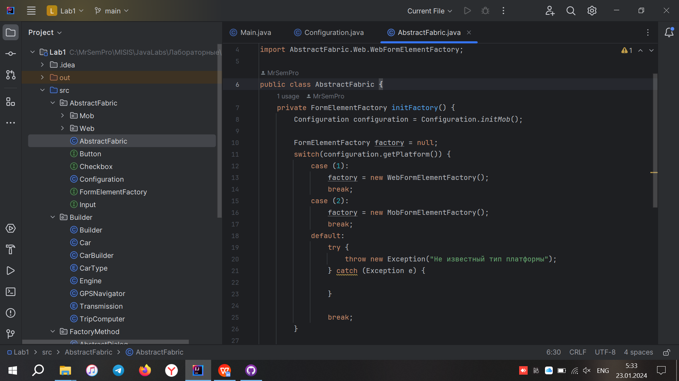

Рис. 4,5 реализаця паттерна Abstract Factory



Рис. 7 Вывод программы

1. Реализация паттерна Builder

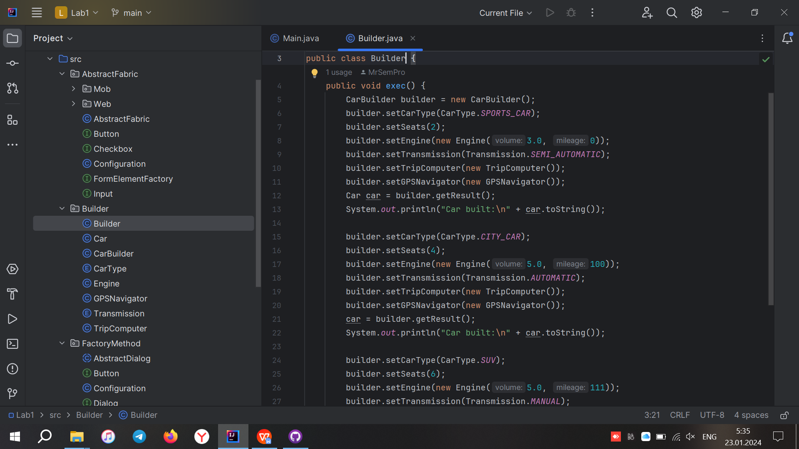

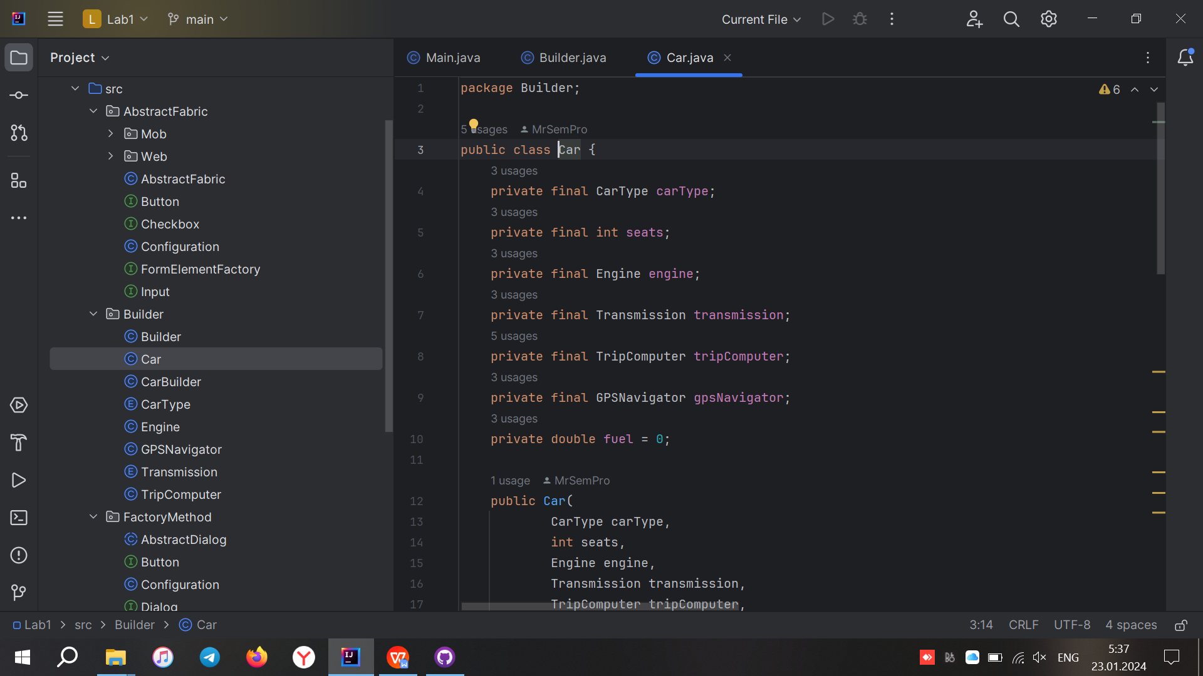

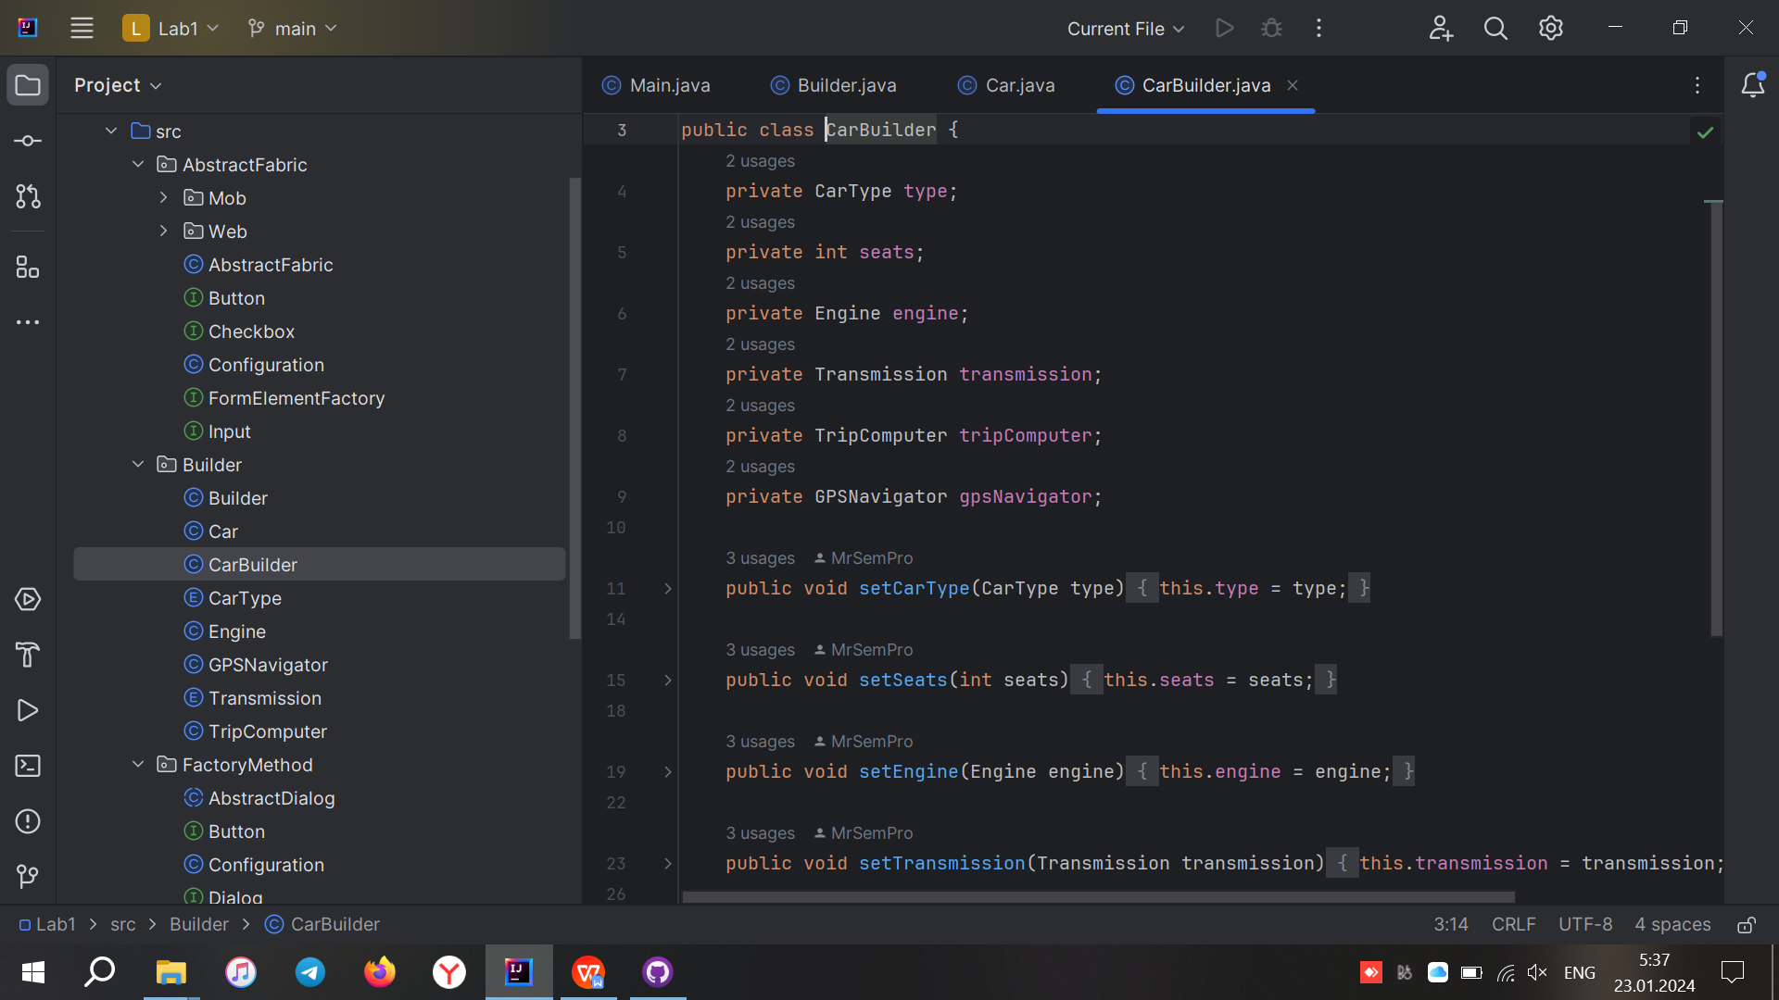

Рис. 8, 9, 10 реализация паттерна Builder, с созданием варианта объекта класса Car

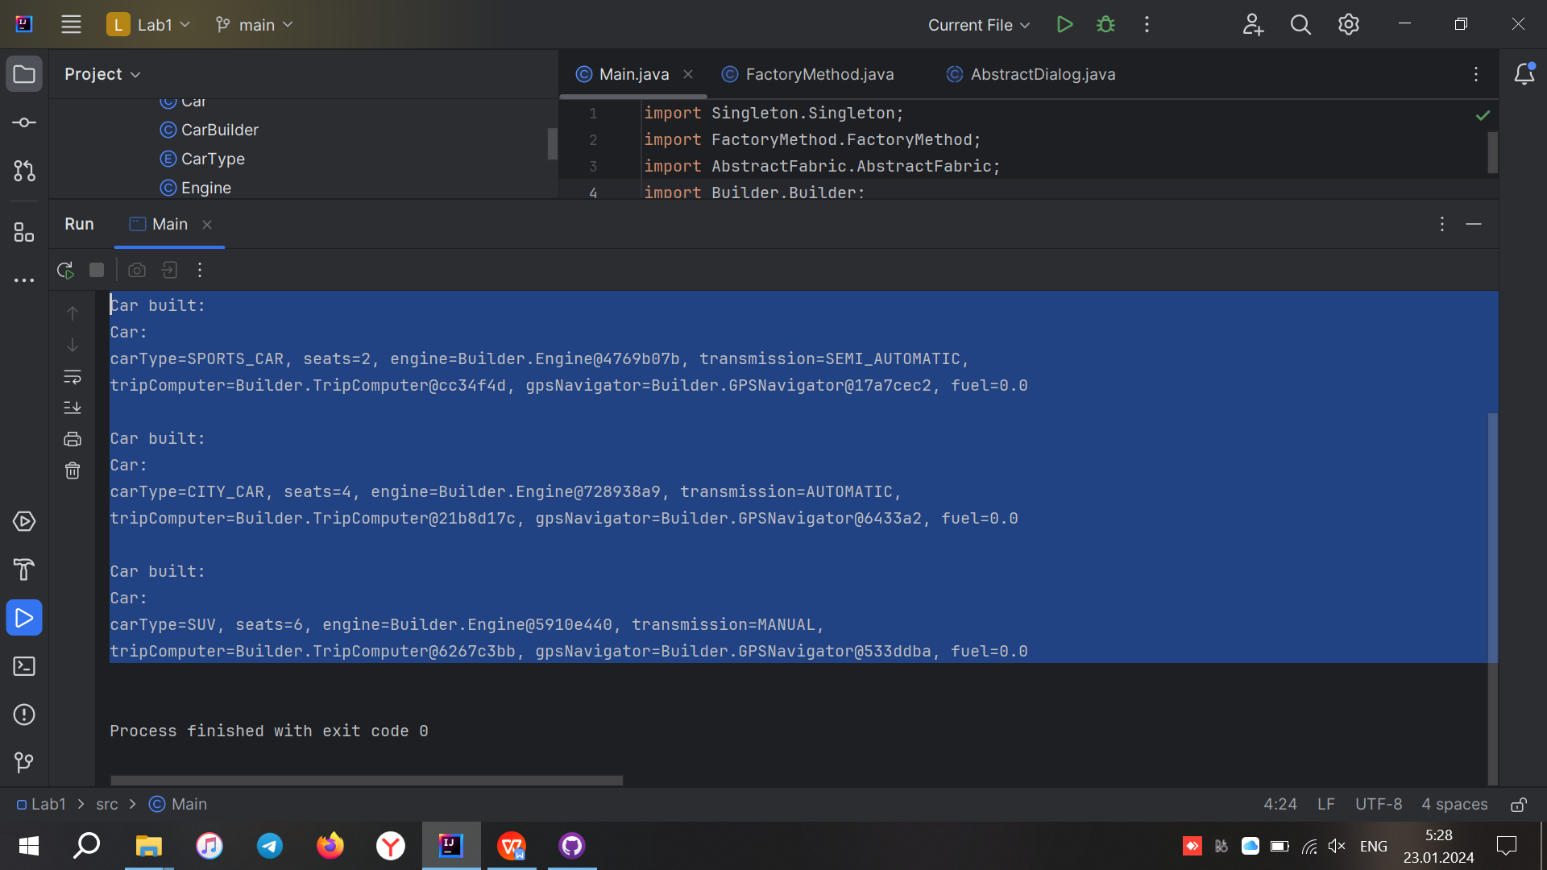

Рис. 15 Вывод программы

**Вывод:** В ходе выполнения данной лабораторной работы, я изучил порождающие паттерны программирования: Singleton, Builder, AbstractFactory, FabricMethod, реализовал их на практике, тем самым закрепив понимание.